CAPA
DE
TRANSPORTE
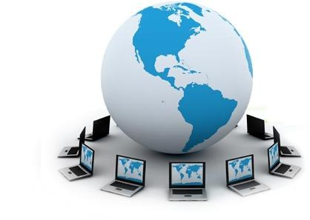



Grupo 1:
Eva Mª Fernández Sánchez
Leonardo López Paqué
Mónica Mañero Taube

ÍNDICE

- Actualmente……………………………………………………………………………….….……pág. 1
- ¿Qué es la capa de transporte?…………………………………………………...…...pág. 1-2
- Responsabilidad de la capa de transporte:……………………………………....pág.2-4
  - Seguimiento de conversaciones individuales.
  - Segmentación de datos y rearmado de segmentos a través de la multiplexión de conversaciones.
  - Identificación de las aplicaciones.
  - Administrar los requisitos de confiabilidad de las conversaciones
- Confiabilidad de la capa de transporte………………………………………...……..pág. 4
- TCP.………………………………………………………………………………………..…...………..pág. 5-10
  - Características.
  - Procesos del servidor TCP.
  - Conexiones TCP.
  - Finalización De La Sesión TCP.
  - Aplicaciones.
- UDP………………………………………………………………………………….…………………….pág. 11-15
  - Características.
  - Datagrama.
  - Procesos y solicitudes del servidor UDP.
  - Procesos del cliente UDP.
  - Aplicaciones.
- Puertos utilizados en TCP y UDP………………………………………………..…….….pág. 15-16
- Comparativa TCP vs UDP………….……………………………………….……………..…pág. 16
- Bibliografía…………………………………………………………………………………………….pág. 17

ACTUALMENTE…

A través de los dispositivos; los usuarios pueden utilizar varias aplicaciones y servicios (correo electrónico, web, mensajería instantánea, etc.) para enviar mensajes u obtener información.
Los datos de cada una de estas aplicaciones se empaquetan, se transportan y se entregan a la aplicación correspondiente en el dispositivo de destino.

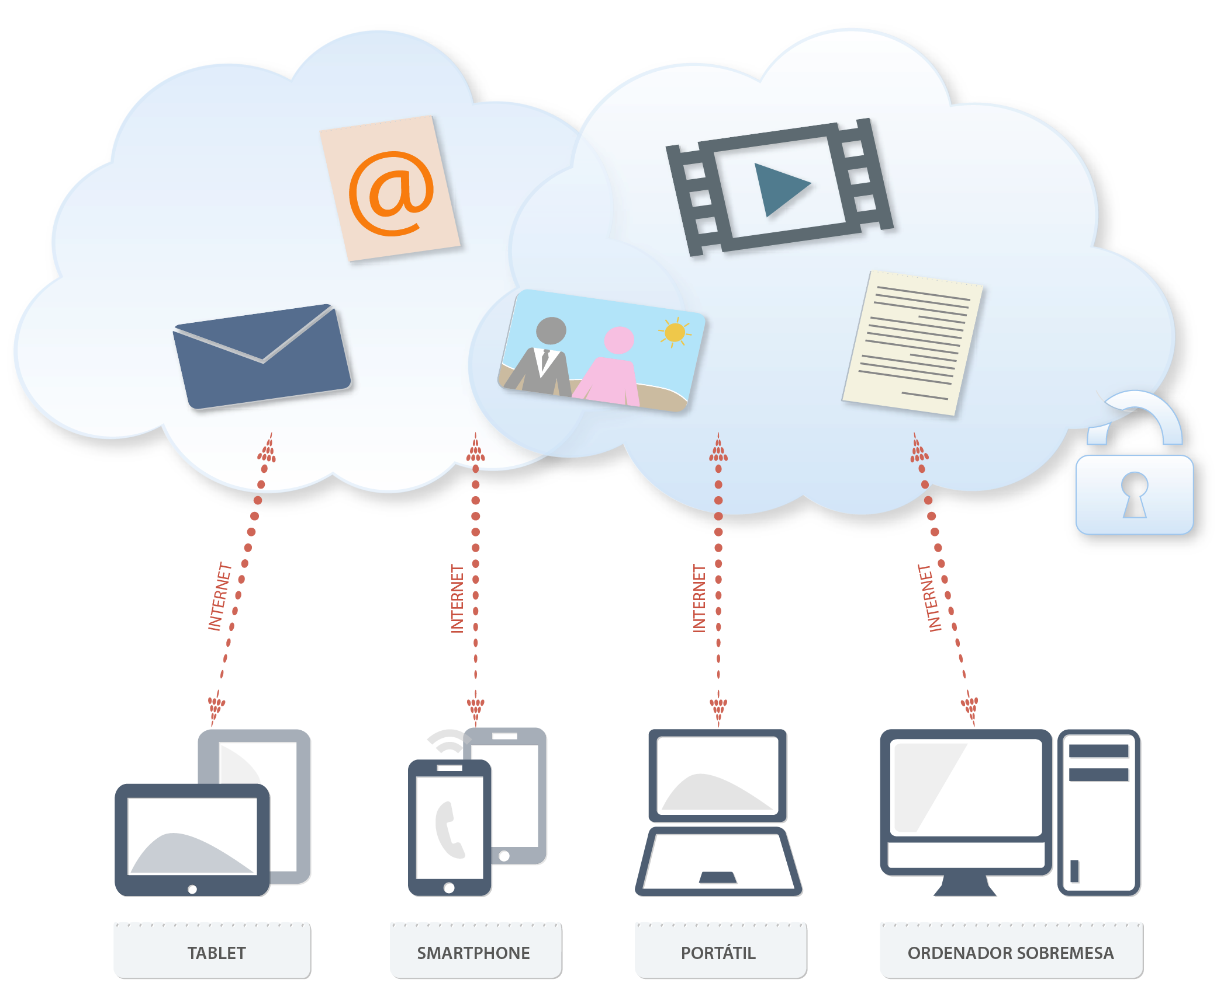

Es aquí donde entra la importancia de la CAPA DE TRANSPORTE.

¿QUÉ ES LA CAPA DE TRANSPORTE?

Una posible definición de la misma sería:

“Permite Establecer una comunicación temporal entre dos aplicaciones y de transmitir datos entre ellas teniendo en cuenta el tipo de medios a través de los cuales deben viajar los datos, la ruta seguida por los datos, la congestión en un enlace o el tamaño de la red.”

Los procesos que se describen en la capa de transporte del modelo OSI aceptan los datos de la capa de aplicación y los preparan para el direccionamiento en la capa de red.

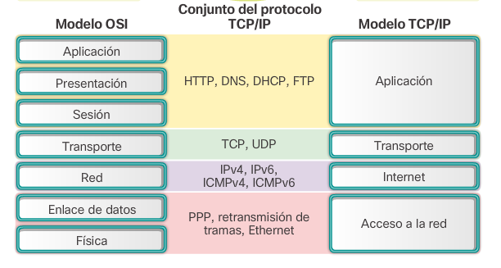

RESPONSABILIDAD DE LA CAPA DE TRANSPORTE
La capa de transporte establece una serie de pasos a seguir para ir verificando y controlando el envío de los datos. Éstas son:
- Seguimiento de conversaciones individuales.
Una “conversación” se trata de un conjunto de datos que fluyen entre los dispositivos. La capa de transporte se encarga del control y seguimiento de esas conversaciones.
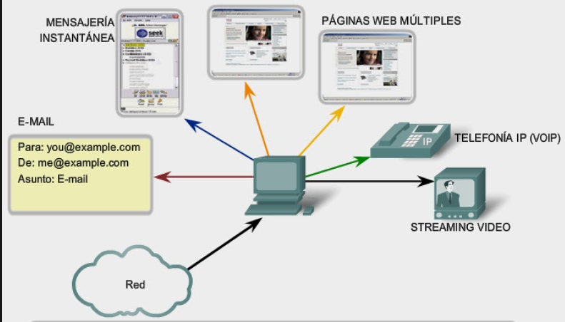
- Segmentación de datos y rearmado de segmentos a través de la multiplexión de conversaciones.
Se trata de un servicio de la capa de transporte que se encarga de la segmentación de los datos en partes más pequeñas y fáciles de administrar para enviarlos a los medios, identificando ese orden a través del encabezado; aunque siempre con una serie de limitaciones en la cantidad de envío de datos. Estas limitaciones son establecidas por una serie de servicios que encapsulan esos datos.
Gracias a esta segmentación, la multiplexación es posible, es decir; varias aplicaciones pueden utilizar la red al mismo tiempo para enviar los datos ya segmentados.
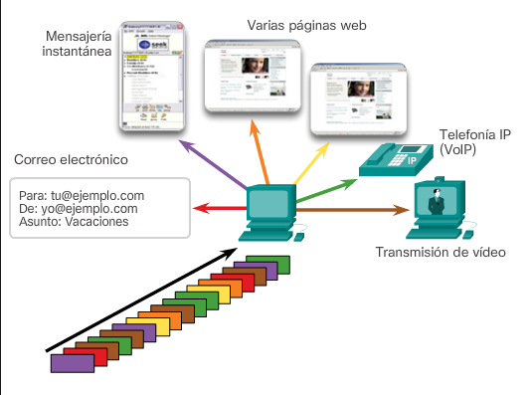
- Identificación de las aplicaciones.
Se produce a través de un identificador conocido como “número de puerto” cuya finalidad es la de identificar la aplicación destino. A todos los procesos de software que requieran acceso a la red se les asigna un número de puerto exclusivo para ese host.
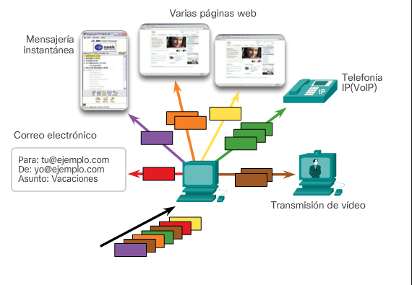
- Administrar los requisitos de confiabilidad de las conversaciones
Todo ello a través de varios requisitos según la capa y de los protocolos de la mismas.

CONFIABILIDAD DE LA CAPA DE TRANSPORTE
La capa de transporte utiliza una serie de protocolos los cuales especifican la manera en que se transfieren los mensajes entre los hosts, proporcionando una comunicación más sólida entre aplicaciones, aunque con una serie de desventajas; ya que pueden representar una sobrecarga adicional que provoque demoras en la transmisión. Es en ese momento donde intervienen los protocolos.

En TCP/IP existen dos protocolos:

- TCP (Transmission Control Protocol): protocolo de control de transmisión.
- UDP (User Datagram Protocol): protocolo de datagramas de usuario.

Estos dos protocolos son importantes, ya que es la capa inferior (la capa de red) la que los utiliza para habilitar la comunicación y la transferencia de datos entre los hosts.

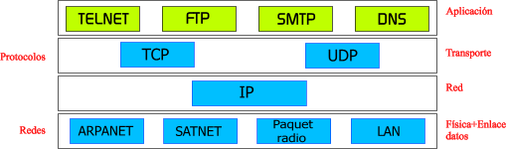
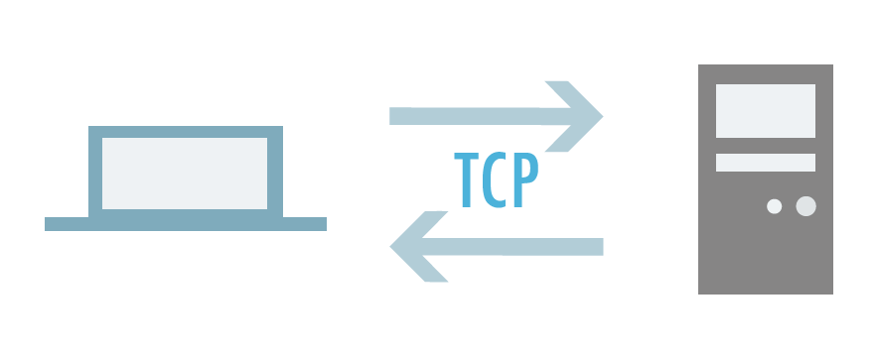
TCP

Se trata de uno de los protocolos fundamentales en Internet creado entre los años 73 y 74.

¿Cuál es su función principal?

Es la de hacer un seguimiento del envío de datos desde el origen al destino. Se trata por lo tanto de un protocolo (dúplex completo) con información de estado, el cual registra que información se envió y cual se reconoció.

Para ello; existen tres operaciones básicas de confiabilidad:
- Numeración y seguimiento de los segmentos de datos transmitidos a un host específico desde una aplicación específica.
- Reconocimiento de los datos recibidos.
- Retransmisión de los datos sin reconocimiento después de un tiempo determinado.
Toda esa información y seguimiento en el envío de datos se ve reflejado en el segmento TCP, además de 20 bytes extra de sobrecarga en el encabezado que encapsula los datos de la capa de aplicación.

SEGMENTO TCP

- Puerto de origen (16 bits) y destino (16 bits): identifican la aplicación.
- Número de secuencia (32 bits): para reensamblar y reordenar los segmentos recibidos, los cuales pueden llegar a su destino de forma desordenada. Para lograr esto, se asignan esos números de secuencia en el encabezado de cada paquete (el primer byte de datos del segmento).
- Número de reconocimiento (32 bits): indica que los datos se han recibido.
- Longitud del encabezado (4 bits) o “desplazamiento de datos”: indica la longitud del encabezado del segmento.
- Reservado (6 bits): reservado para el futuro.
- Bits de control (6 bits): indican el progreso y estado de la conexión. Esa conexión se establece cuando los hosts realizan un enlace de tres vías:
    - Verificar que el dispositivo de destino se presente en la red.
    - Verificar que el dispositivo de destino tenga un servicio activo y que acepte solicitudes en el número de puerto de destino.
    - Informar al destino que el origen intenta establecer una sesión de comunicación en dicho puerto.
Cada bit que los forma; se conoce como marcador, el cual puede estar activado o desactivado. Algunos ejemplos de Bits de control son:
      - URG: campo de puntero urgente.
      - ACK: campo de confirmación.
      - PSH: función de empujar.
      - RST: restablecer la conexión.
      - SYN:sincronizar números de secuencia.
      - FIN: no existen más datos del emisor.
- Tamaño de la ventana (16 bits): indica la cantidad de bytes que el dispositivo de destino puede aceptar y procesar al mismo tiempo. El destino necesita esa información para que pueda modificar el tamaño de la ventana en cualquier momento, según la disponibilidad del búfer.
- Checksum (16 bits): verificación de errores en el encabezado y los datos del segmento.
- Urgente (16 bits): indica si la información es prioritaria o urgente.
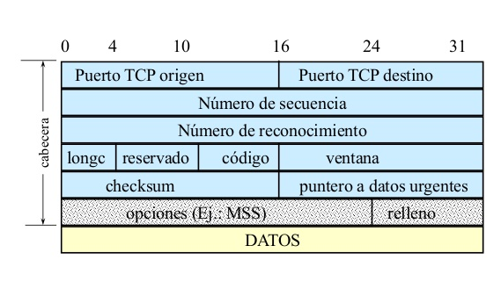

CARACTERÍSTICAS DE TCP
TCP ofrece una serie de características o servicios tales como:
- Establecimiento de una sesión: garantiza que la aplicación destino está lista para recibir datos desde la aplicación origen, es decir; establecer una conexión fiable entre ambos.
- Entrega confiable: asegura que cada segmento llega correctamente al destino evitando cualquier pérdida o daño de los mismos.
- Entrega en el mismo orden: aunque los segmentos sean entregados de forma desordenada; TCP los rearma y los entregua de forma ordenada.
¿Cómo se transmiten y se entregan los datos durante la sesión? A través del ISN. Se trata de un número de secuencia inicial el cual representa el valor inicial de los bytes transmitidos a la aplicación receptora, es decir; permite identificar y reconocer cada segmento de manera exclusiva, además de identificar segmentos perdidos.
- Control del flujo: regula la cantidad de datos que transmite el origen, garantizando que el receptor procese correctamente los datos. Una de las ventajas es que evita que se vuelva a retransmitir los datos cuando los recursos del destino están desbordados.
Algunas de las técnicas de control de flujo son:
    - Tamaño de la ventana y reconocimientos: a través del campo del segmento “tamaño de la ventana”.
¿Cómo funciona? El tamaño inicial de la ventana se acuerda cuando se establece la sesión TCP a través del enlace de tres vías. El origen debe limitar la cantidad de bytes enviados al destino en función del tamaño de la ventana del destino. A medida que se reciben y procesan los bytes, el destino envía reconocimientos para informar al origen que puede continuar enviando bytes adicionales. Ese reconocimiento y ese ajuste de la ventana se conoce como “ventanas deslizantes”.
    - Prevención de congestiones
Cuando se produce congestión en una red, los paquetes no llegan a su destino, y por lo tanto; se quedan sin reconocimiento. Es aquí cuando se produce la retransmisión de los segmentos TCP perdidos del origen.
Para ello; TCP emplea varios mecanismos, temporizadores y algoritmos de manejo de la congestión.

PROCESOS DEL SERVIDOR TCP
Cada proceso de aplicación está configurado para utilizar un número de puerto, ya sea predeterminado o de forma manual y no puede tener dos servicios asignados al mismo número de puerto dentro de los mismos servicios de la capa de transporte.
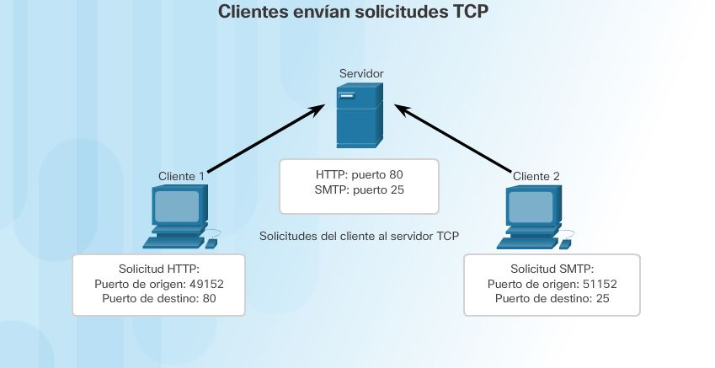
CONEXIONES TCP
El cliente del host establece la conexión con el servidor, concretamente en tres pasos:
- Paso 1: comunicación del origen a servidor.
- Paso 2: el servidor reconoce la sesión de comunicación y solicita una sesión de comunicación inversa.
- Paso 3: el origen reconoce esa comunicación.

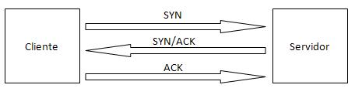

FINALIZACIÓN DE LA SESIÓN TCP
Se utiliza un segmento FIN y un segmento de reconocimiento ACK, es decir; se requieren cuatro intercambios para finalizar ambas sesiones:
- Paso 1: cuando el cliente no tiene más datos para enviar en la transmisión, envía un segmento con el marcador FIN establecido.
- Paso 2: el servidor envía un ACK para reconocer el marcador FIN.
- Paso 3: el servidor envía un FIN al cliente para terminar la sesión.
- Paso 4: el cliente responde con un ACK para reconocer el recibo del FIN.
- Paso 5: se cierra sesión.
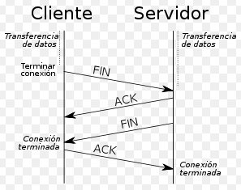

APLICACIONES QUE UTILIZAN TCP
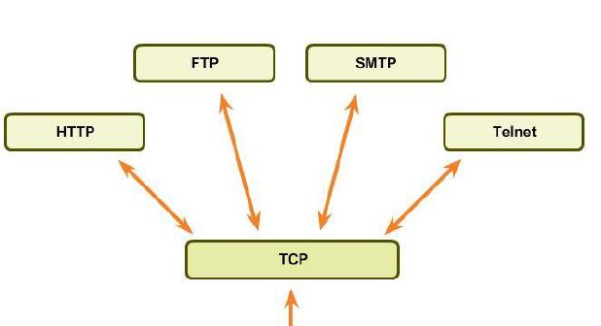
TCP da soporte a muchas de las aplicaciones más populares de Internet (navegadores, intercambio de ficheros, clientes FTP, etc.) y protocolos de aplicación HTTP, SMTP, SSH, FTP.

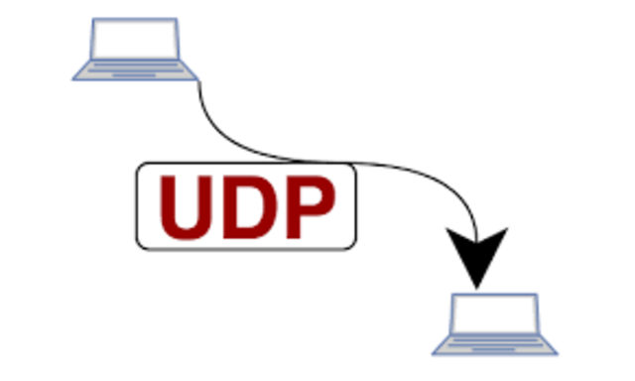
UDP

Es un protocolo mínimo de transporte orientado a mensajes y que está documentado en el RFC 768. Fue creado en el año 1980.

¿Cuál es su función principal?

Proporciona las funciones básicas para la entrega de datos entre las aplicaciones, con muy poca sobrecarga (realizan transacciones simples de solicitud y respuesta) y revisión de datos. Se trata de un protocolo poco confiable ya que no existe un reconocimiento que indique un “acuse de recibo”, es decir; no existen procesos que informen al emisor si la entrega se realizó correctamente.

CARACTERÍSTICAS DE UDP
Las principales características de este protocolo son:
- Los datos se reconstruyen en el orden en el que se recibieron.
- Los segmentos perdidos no se vuelven a enviar.
- No hay establecimiento de sesión o de conexión.
- El emisor no recibe información acerca de los recursos disponibles.
En ámbito generales; UDP es un protocolo que trabaja sin información de estado en la que no hay una obligación de seguimiento de la comunicación por parte del emisor y del receptor.
A diferencia del protocolo TCP; UDP solo tiene una sobrecarga de 8 bytes que son añadidos al datagrama (equivalente al segmento en TCP).

DATAGRAMA
Son fragmentos que ocurren durante la comunicación y se reensamblan en el orden en que se recibieron y los envía a la aplicación.
Está formado por:
- Longitud del mensaje (16 bits): especifica la longitud media en bytes del mensaje UDP, incluyendo la cabecera.
- Suma de verificación (16 bits): suma de comprobación de errores del mensaje a través de una “falsa cabecera” que incluye las direcciones IP origen y destino.
- Datos: formado por los datos que se envían. Los mismos datos que envía la aplicación origen son recibidos por la aplicación destino después de atravesar toda la red.
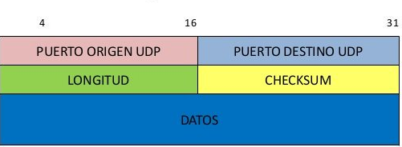

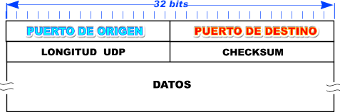

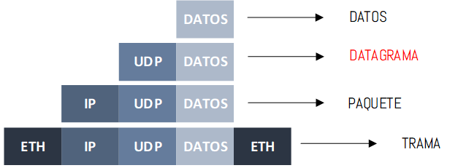

PROCESOS Y SOLICITUDES DEL SERVIDOR UDP
Ocurre lo mismo que en TCP. A las aplicaciones de servidor se les asignan números de puerto conocidos.
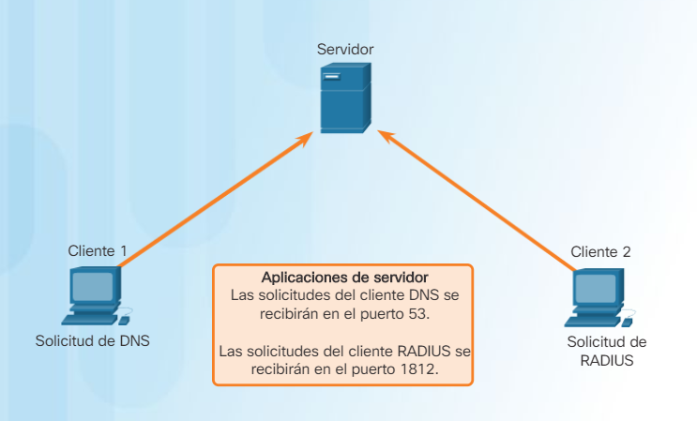

PROCESOS DEL CLIENTE UDP
¿Cómo funciona? Selecciona dinámicamente un número de puerto del intervalo de números de puerto y lo utiliza como puerto de origen para la conversación.
Una vez que el cliente selecciona los puertos de origen y de destino, este mismo par de puertos se utiliza en el encabezado de todos los datagramas. Para la devolución de datos del servidor al cliente, se invierten los números de puerto de origen y destino en el encabezado del datagrama.
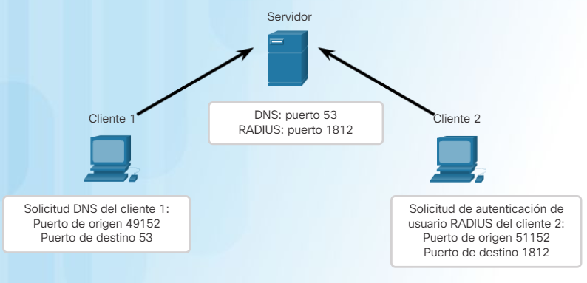

APLICACIONES QUE UTILIZAN UDP
- Aplicaciones multimedia y vídeo en vivo: pueden tolerar cierta pérdida de datos, pero requieren retrasos cortos o que no haya retrasos. Los ejemplos incluyen VoIP y la transmisión de vídeo en vivo.
- Aplicaciones con solicitudes y respuestas simples: aplicaciones con transacciones simples en las que un host envía una solicitud y existe la posibilidad de que reciba una respuesta o no. Por ejemplo, DNS y DHCP.
- Aplicaciones que manejan la confiabilidad por su cuenta: comunicaciones unidireccionales que no requieran control de flujo, detección de errores, reconocimientos ni recuperación de errores o que puedan ser manejados por la aplicación. Por ejemplo, SNMP y TFTP.

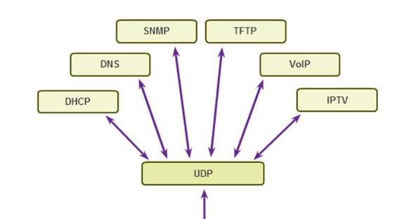
PUERTOS UTILIZADOS EN TCP Y UDP
Tanto TCP como UDP utilizan los encabezados citados anteriormente para poder identificar aspectos como las aplicaciones; los cuales son identificadores únicos a través de números de puertos:
- Número de puerto de origen: es generado de manera dinámica por el dispositivo emisor para identificar una conversación entre dos dispositivos. Este proceso permite establecer varias conversaciones simultáneamente.
- Número de puerto de destino: El cliente coloca un número de puerto de destino en el segmento para informar al servidor de destino el servicio solicitado.
Ambos puertos se colocan dentro del segmento y éstos a su vez, en un paquete IP. Se produce una combinación entre el número de puerto y la dirección IP (tanto de origen como destino) conocido con el nombre de socket. Su principal función es la de identificar el servidor y el servicio que solicita el cliente, haciendo que haya una distinción entre procesos o servicios y las diferentes conexiones a un proceso.
Todos estos puertos, tienen unos estándares de direccionamiento y son:
- Puertos conocidos (0 al 1023): para servicios y aplicaciones como navegadores web, clientes de correo electrónico y clientes de acceso remoto. Éstos se pueden programar para solicitar una conexión a ese puerto en particular y a su servicio.
- Puertos registrados (1024 al 49151): asignados a una entidad que los solicite para utilizar con procesos o aplicaciones específicos, es decir; aplicaciones individuales que el usuario elige instalar en lugar de aplicaciones comunes.
- Puertos dinámicos, privados o “efímeros” (49152 a 65535): son asignados de forma dinámica por el sistema operativo cuando se inicia una conexión a un servicio.

¿Cómo puedo obtener información acerca de protocolos y puertos?
A través del comando netstat aparece un listado de los protocolos que se están usando, las direcciones y los números de puerto locales, las direcciones y los números de puerto externos y el estado de la conexión.
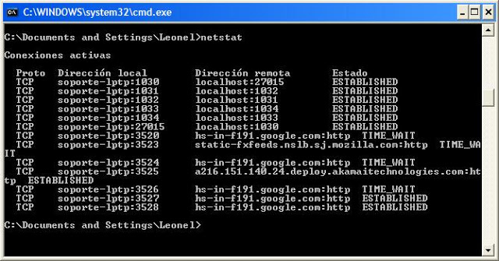
COMPARATIVA TCP vs UDP
CARACTERÍSTICAS
UDP | TCP
Rápido | Confiable
Baja sobrecarga | Reconoce los datos
Sin requerimiento | Reenvía datos perdidos
No reenvía los datos perdidos | Entrega en orden secuencial
Entrega conforme van llegando | Usos: SMTP/POP (corre electrónico)  y HTTP
Usos: telefonía IP, transmisión de vídeo en vivo | Usos: SMTP/POP (corre electrónico)  y HTTP
BIBLIOGRAFÍA

- "Curso CCNA 1”
https://static-course-assets.s3.amazonaws.com/ITN6/es/index.html#9.1.2.8

- "Service Name and Transport Protocol Port Number Registry”
http://www.iana.org/assignments/service-names-port-numbers/service-names-port-numbers.xhtml

- “Protocolo de datagramas de usuario”
https://es.wikipedia.org/wiki/Protocolo_de_datagramas_de_usuario

- “Protocolo de control de transmisión”
https://es.wikipedia.org/wiki/Protocolo_de_control_de_transmisi%C3%B3n

